Цветы из бисера. Колокольчик (параллельное низание)
03.02.2022
Предлагаю Вам сплести колокольчики из бисера. В этом мастер-классе содержится подробное описание и пошаговые фото плетения. Сделать колокольчик из бисера по этому МК не составит особого труда и начинающим в бисероплетении, так что если вы ни разу ничего не плели, то можно начать с плетения этих прекрасных нежных цветов.
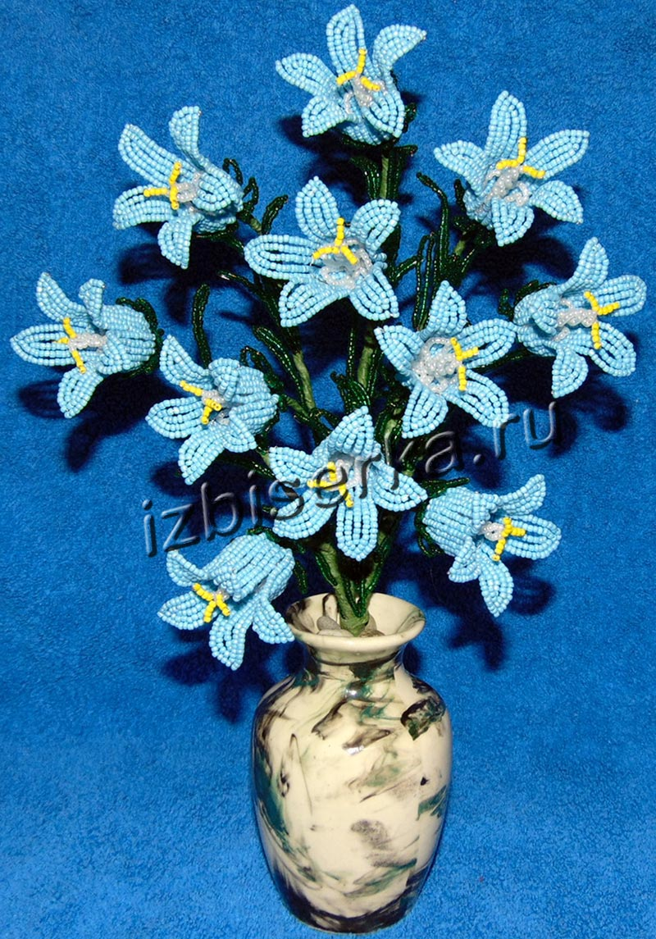

Материалы
Чтобы сделать колокольчик из бисера, нам потребуется:
- Бисер четырёх цветов: голубой (глянцевый), белый (перламутр), жёлтый (глянцевый), зелёный.
- Размер бисера понадобится №10 (чешский) или №12 (если китайский).
- Проволока для плетения диаметром 0,3 мм, 04 мм и для стебля диаметром от 1,6 мм.
- Флористическая лента.
- Цветочная вазочка.
Начнём с лепестков для бутона.

Лепестки для колокольчика из бисера
Лепестки будем плести в технике французского плетения. Для одного колокольчика нужно сплести 5 лепестков.
Для оси берём отрезок проволоки 13 сантиметров диаметром 0,4 мм, отмеряем 5,5 см и прикручиваем к нему отрезок длиною 27 сантиметров, диаметром 0,3 мм. На ось нанизываем 20 голубых бисерин и делаем рабочей проволочкой 2 оборота (4 дуги).
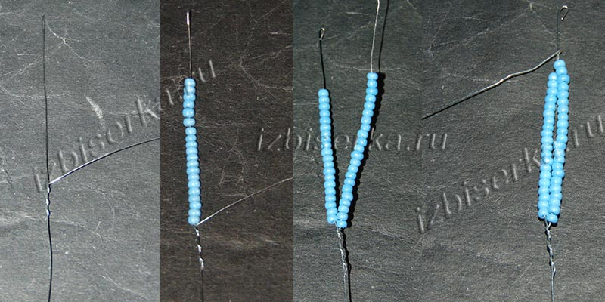
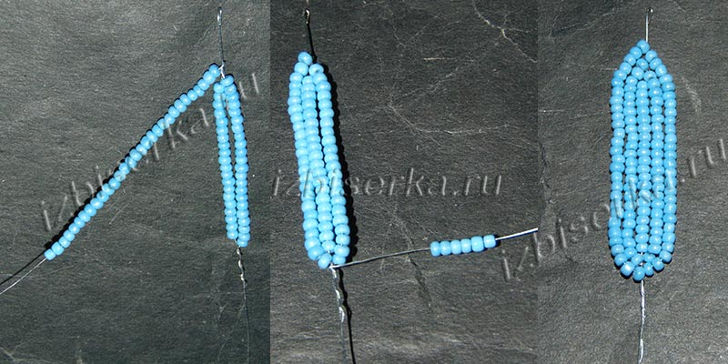
Теперь нужно пять лепестков прошить, чтобы они были вплотную и не распадались. Прошивать на уровне восьмой бисеринки снизу на оси.
Прошиваем первый лепесток, к нему пришиваем второй, потом третий и т. д.
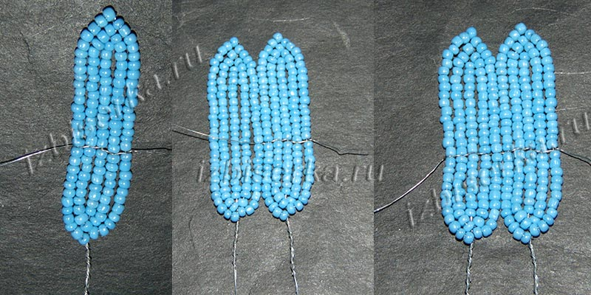
1 фото – левая сторона прошивки.
2 фото – правая сторона прошивки.
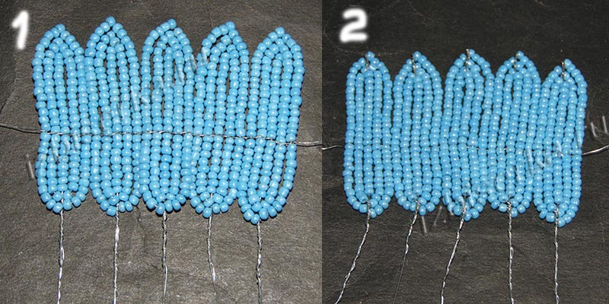
Теперь нужно соединить оба кончика проволочек, которые от прошивки. Получится круг. Лишнюю проволочку обрезаем, оставив только 1 см, и подгибаем его внутрь. Немного придаём форму колокольчику.
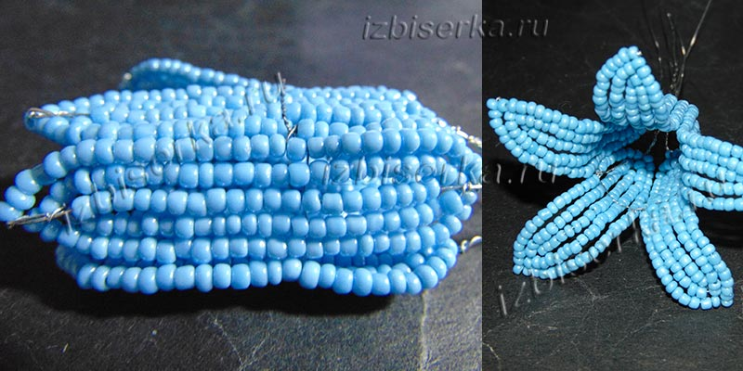

Серединка цветка колокольчика из бисера
Серединка будет состоять из двух элементов – тычинки и юбочки. Тычинка плетётся игольчатой техникой, а юбочка петельной.

Тычинки
На отрезок проволочки 15 см (диаметр 0,3 мм) нанизываем 4 жёлтых бисеринки и, придержав одну, продеваем кончик проволоки в обратном направлении через 3 бисеринки. Хорошо подтягиваем.
Следите, чтобы кончики проволоки были одной длины.
Соединяем два конца вплотную и нанизываем 17 белых бисерин.
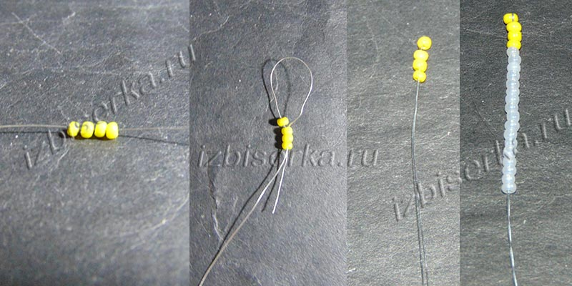
Делаем таких заготовок 3 штучки.
Теперь соединяем заготовки и сначала скручиваем проволочки между собой, потом сами заготовки, а жёлтые кончики отгибаем так, чтобы получился треугольник.
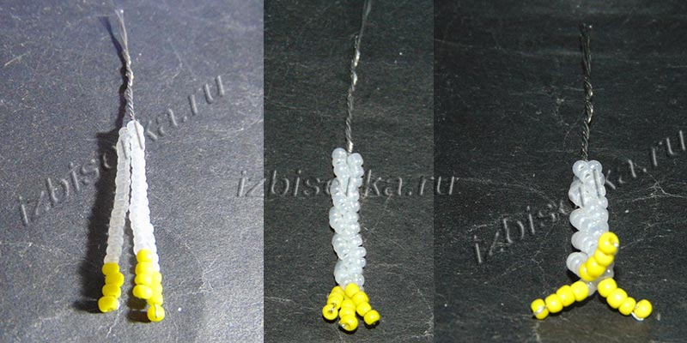

Юбочка
Нанизываем на 30 сантиметров проволоки 17 белых бисеринок. Располагаем их от края проволоки примерно на 3.4 см и делаем петельку.
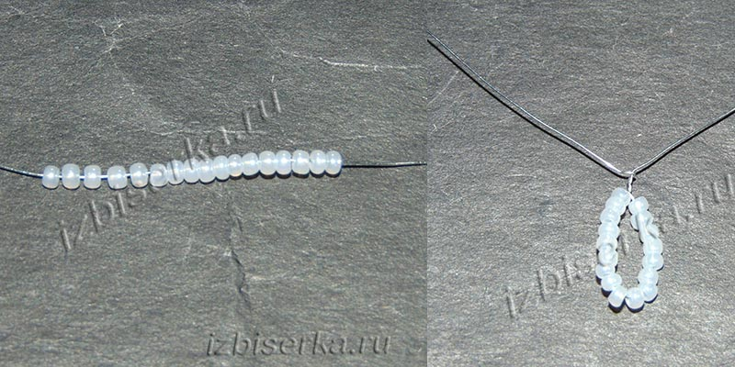
Далее нанизываем ещё 17 бисерин и делаем вторую петельку.
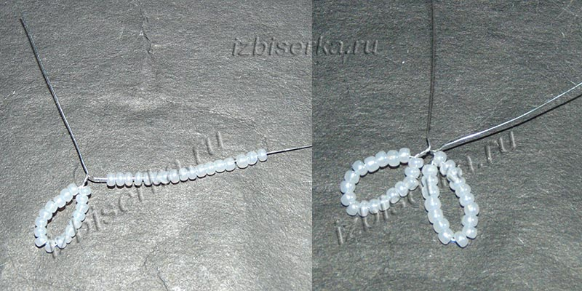
Всего делаем 5 петель.
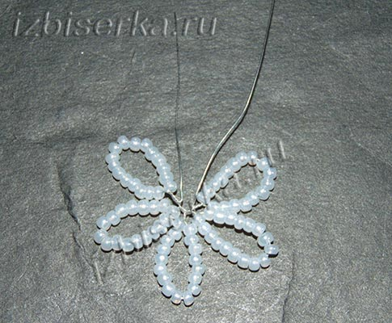

Чашелистик
Чашелистик плетём такой же техникой, как и юбочку. Проволоки нужно 40 см. Нанизываем на неё 21 бисеринку и делаем петельку. Всего нужно сделать 7 петелек.
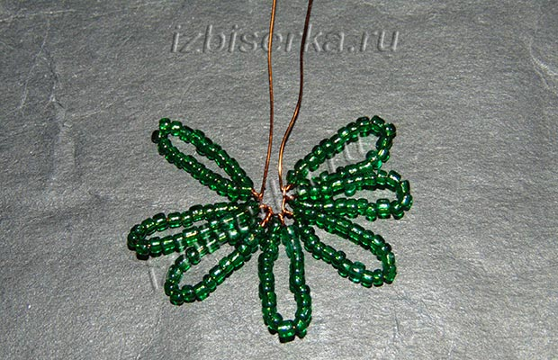

Листики для колокольчика из бисера
Для листиков берём отрезки 10 см и 17 см. Сделав ось, нанизываем на неё 23 зелёных бисеринки и рабочей проволочкой делаем 1 оборот (2 дуги).
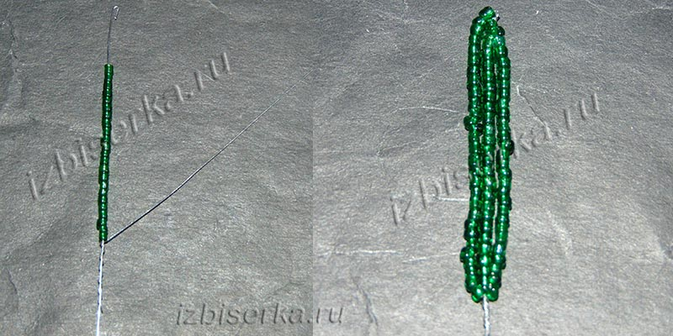

Сборка колокольчика из бисера
Собираем цветок по такой схеме:
- Берём юбочку и крепим к ней тычинку.
- Придаём форму колокольчику и вставляем в его середину юбочку с тычинкой.
- Снизу колокольчика прикрепляем чашелистик.
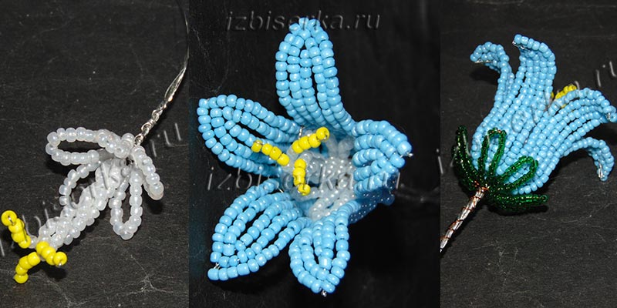
Теперь собираем цельный цветок из колокольчиков.
Берём 29 сантиметров проволоки диаметром 1.6 мм и прикрепляем к ней колокольчик. Флор лентой обматываем ствол на три сантиметра. Крепим листик, и напротив него примерно на 1 см ниже крепим второй.
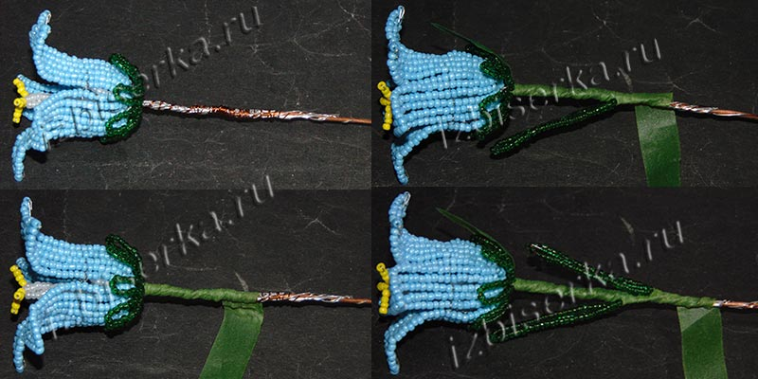
На 1,5 см ниже прикрепляем третий листик, потом четвёртый. Расположите их так, чтобы они были между первыми двумя.
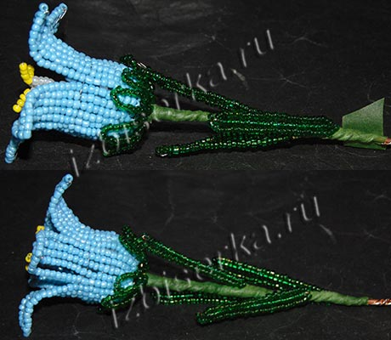
На 3 см ниже крепим 5-й листик, почти тут же крепим второй колокольчик и 6 листик, на полтора сантиметра ниже последний седьмой. Обматываем до конца весь ствол флористической лентой.
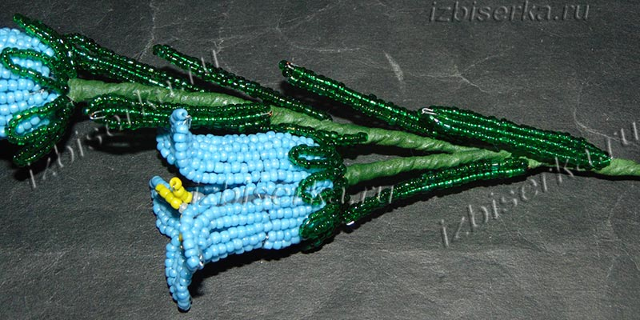
Теперь нужно придать форму получившейся веточке. Цветки слегка отгибаем (дугообразно) вниз.
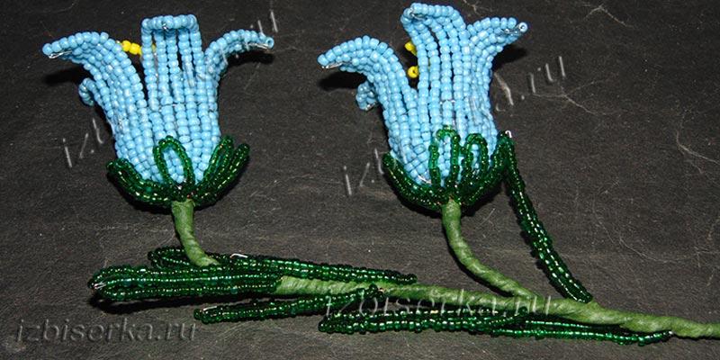
Поправляем листья, тоже их слегка отогнув. Нужно собрать четыре цветка, в которых будет по два колокольчика и 7 листиков и один с тремя колокольчиками и 10 листиков. Всего получается 5 цветков.
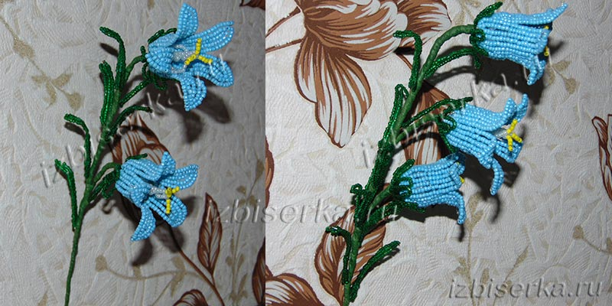
Сделанный букетик вы можете поставить в вазочку или установить в цветочный горшочек и залить раствором гипса.

